Presseinformation

Lückenschluss in Leipzig: Richter übernimmt Liebherr-Mobilkran LTM 1250-5.1
⸺
LTM 1250-5.1 ergänzt Richter-Kranflotte
Hohe Tragkraft und leistungsstarke hydraulische Gitterspitze geben den Ausschlag
Alle Mobilkrane des Unternehmens stammen von Liebherr

Die Richter Kran und Schwerlast GmbH hat einen neuen Liebherr-Mobilkran LTM 1250-5.1 übernommen. Der 5-Achser ergänzt den Fuhrpark des Leipziger Unternehmens zwischen einem LTM 1160-5.2 und einem LTM 1450-8.1. Die hohen Tragkräfte und die starke hydraulisch verstellbare Gitterspitze gaben den Ausschlag für den LTM 1250-5.1.
Ehingen (Donau) (Deutschland), 15. November 2023 – Unternehmensgründer und Inhaber Matthias Richter kam persönlich zur Übergabe des LTM 1250-5.1 ins Herstellerwerk nach Ehingen. „Der LTM 1250-5.1 schließet die Lücke zwischen unserem LTM 1160-5.2 und unserem LTM 1450-8.1. Wir können nun in jedem Segment einen Kran anbieten. Ganz bewusst haben wir uns für den 250-Tonner entschieden, weil er sehr stark ist und auch eine sehr leistungsfähige hydraulisch verstellbare Gitterspitze hat, optimal beispielsweise zum Errichten von Strommasten.“
Das Konzept des LTM 1250-5.1 ist, die maximale Tragkraft aus dem zur Verfügung stehenden Gewicht eines 5-achsigen Mobilkranes herauszuholen. Durch den VarioBallast® bietet er maximale Tragkräfte mit großem Ballastradius und optimierte Einsatzmöglichkeiten auf engen Baustellen mit kleinem Ballastradius. Und dies durch eine schnelle Anpassung des Ballasts mit wenigen Handgriffen.
Alle zehn Mobilkrane der Richter Kran und Schwerlast GmbH stammen von Liebherr. „Mit den Kranen sind wir sehr zufrieden und wir schätzen die einheitliche Bedienung. So können wir unsere Kranfahrer flexibel auf allen Geräten einsetzen, vom 50- bis zum 750-Tonner. Innovative Technik unterstützt uns auf der Baustelle. So bestellen wir nun bei allen Kranen beispielsweise auch die Rollenkopf-Kamera. Dieses System verbessert die Sicht und damit die Präzision bei der Montage und die Sicherheit im Einsatz. Von Liebherr fühlen wir uns einfach gut betreut“, so Richter.
Vom Baustofftransport zum Komplettanbieter
2007 gründete Matthias Richter das Unternehmen als „One-Man-Firma“ in Grimma mit einem LKW-Ladekran. Weitere und immer größere kamen hinzu. Der Firmenschwerpunkt waren Baustofftransporte. 2016 kaufte Richter den ersten Liebherr-Kran, einen Teleskop-Aufbaukran LTF 1060-4.1: „Wir setzten diesen Kran in ganz Deutschland für den Fundamentbau von Windkraftanlagen ein, beispielsweise um Schalungen einzuheben. Dazu reichten unsere Ladekrane nicht aus.“
Mit einem LTM 1070-4.2 und einem LTM 1090-4.2 folgten weitere Liebherr-Krane. 2019 zog Richter mit rund 20 Mitarbeitenden auf ein neues Firmengelände in Leipzig. Heute beschäftigt das Unternehmen 55 Mitarbeitende und bietet Transport und Kranarbeiten als Komplettpaket an.
Die Zahl und Größe der Liebherr-Mobilkrane stieg über die Jahre weiter an. Auch Gebrauchtkrane standen bei Richter auf der Einkaufsliste: 2021 übernahm die Firma den allerersten aus der neuen Liebherr-Reparaturniederlassung Ehingen-Berg ausgelieferten Kran, einen LTM 1160-5.2. Weitere kamen hinzu, unter anderem ein LTM 1450-8.1 und ein LTM 1750-9.1. „Den haben wir aus Sizilien abgeholt. Er ist unser größter Kran und gut beschäftigt – Turmdrehkranmontagen, Brückenbau, Reparaturen bei Windkraftanlagen, Rückbau alter Anlagen und beim Bau von neuen Anlagen montiert er die unteren Betonsegmente der Windkrafttürme“, erklärt Richter.

Über die Liebherr-Werk Ehingen GmbH
Die Liebherr-Werk Ehingen GmbH ist einer der führenden Hersteller von Mobil- und Raupenkranen. Die Palette der Mobilkrane reicht vom 2-achsigen 35 Tonnen-Kran bis zum Schwerlastkran mit 1.200 Tonnen Traglast und 9-achsigem Fahrgestell. Die Gittermastkrane auf Mobil- oder Raupenfahrwerken erreichen Traglasten bis 3.000 Tonnen. Mit universellen Auslegersystemen und umfangreicher Zusatzausrüstung sind sie auf den Baustellen in der ganzen Welt im Einsatz. 4.300 Mitarbeiter sind am Standort in Ehingen beschäftigt. Ein umfassender, weltweiter Service garantiert eine hohe Verfügbarkeit der Mobil- und Raupenkrane. Im Jahr 2022 wurde ein Umsatz von 2,37 Milliarden Euro im Ehinger Liebherr-Werk erwirtschaftet.
Über die Firmengruppe Liebherr
Die Firmengruppe Liebherr ist ein familiengeführtes Technologieunternehmen mit breit diversifiziertem Produktprogramm. Das Unternehmen zählt zu den größten Baumaschinenherstellern der Welt. Es bietet aber auch auf vielen anderen Gebieten hochwertige, nutzenorientierte Produkte und Dienstleistungen an. Die Firmengruppe umfasst heute über 140 Gesellschaften auf allen Kontinenten. In 2022 beschäftigte sie über 50.000 Mitarbeiterinnen und Mitarbeiter und erwirtschaftete einen konsolidierten Gesamtumsatz von über 12,5 Milliarden Euro. Gegründet wurde Liebherr im Jahr 1949 im süddeutschen Kirchdorf an der Iller. Seither verfolgen die Mitarbeitenden das Ziel, ihre Kunden mit anspruchsvollen Lösungen zu überzeugen und zum technologischen Fortschritt beizutragen.

Bild
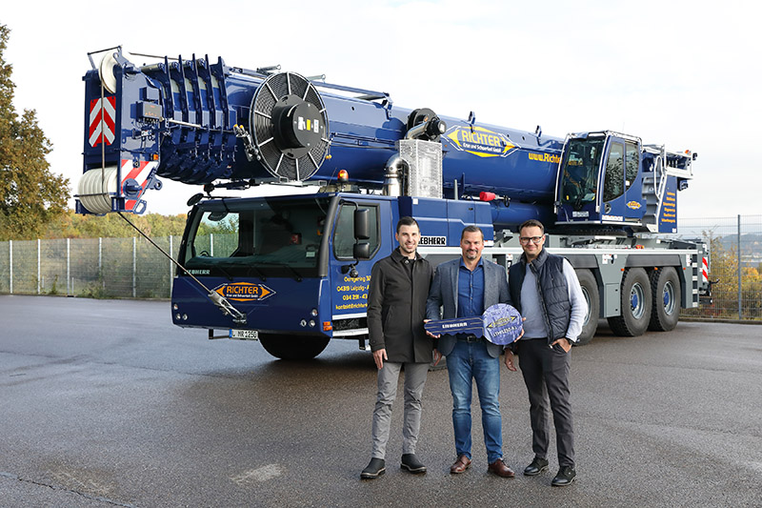
liebherr-ltm1250-5.1-richter-handover.jpg
Firmeninhaber Matthias Richter (Mitte) holt den LTM 1250-5.1 zusammen mit Martin Krusche, Leiter Kranabteilung (rechts) und Anton Pätzold, Leiter Transporte, bei Liebherr in Ehingen ab.
Kontakt
Wolfgang Beringer
Marketing and Communication
Telefon: +49 7391/502 - 3663
E-Mail: wolfgang.beringer@liebherr.com
Veröffentlicht von
Liebherr-Werk Ehingen GmbH
Ehingen (Donau) / Deutschland
www.liebherr.com

